**Міністерство освіти і науки України**

**Запорізький національний технічний університет**

Кафедра програмних засобів

**ЗВІТ**

з лабораторної роботи №3

з дисципліни «Верифікація цифрових систем»

на тему: «Проектування кінцевих автоматів з використанням віддаленої лабораторії GOLDi»

Виконав:

студент групи КНТ-227 Д. Д. Трунова

Прийняв:

к.т.н., доцент Т.І. Каплієнко

2019

**Завдання на лабораторну роботу**

**Варіант 2**

1. Вивчити основи теорії кінцевих автоматів.
2. Ознайомитись з функціональністю інструменту GIFT віддаленої лабораторії GOLDi.
3. Виконати індивідуальне завдання.
4. Відповісти на контрольні запитання.

**Індивідуальне завдання:**

Він має 4 стану - A, B, C і D. Вхідний сигнал EN і вихідний сигнал MAX. Вихідний сигнал залежить тільки від поточного стану кінцевого автомата.

**Виконання роботи**

1. Заходимо на сайт та відкриваємо «GIFT»

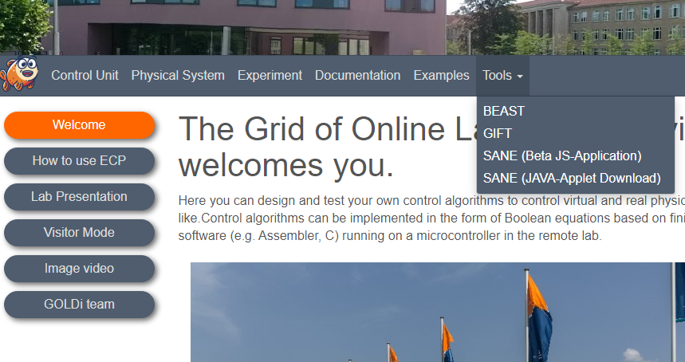

1. Будуємо схему за допомогою State Diagram:

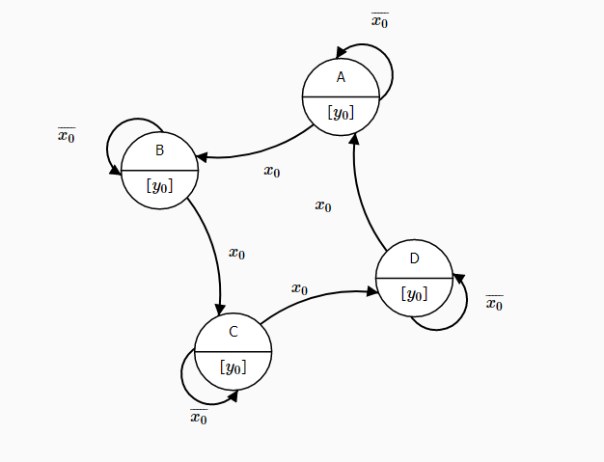

1. Перевіряємо зв’язки у Transition Matrix:

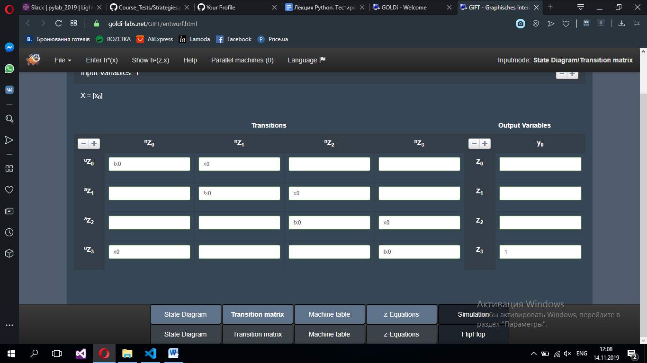

1. Проводимо симуляцію:

